**LAPORAN PRAKTIKUM**

**JARINGAN KOMPUTER**

Dosen pengampu: Syaeful Machfud, S.kom, M.Kom



Disusun Oleh:

**Nama: Muhammad Jiwa Islamutidar**

**NIM: 241011401525**

**Kelas: 03TPLP006**

**PROGRAM STUDI TEKNIK INFORMATIKA**

**FAKULTAS ILMU KOMPUTER**

**PAMULANG**

**2025**

Jl. Surya kencana no.1 Pamulang Telp (021)7412566, Fax.(021)7412566 Tangerang Selatan-Banten

* 1. **Tugas Praktikum**

1. **Router 1**

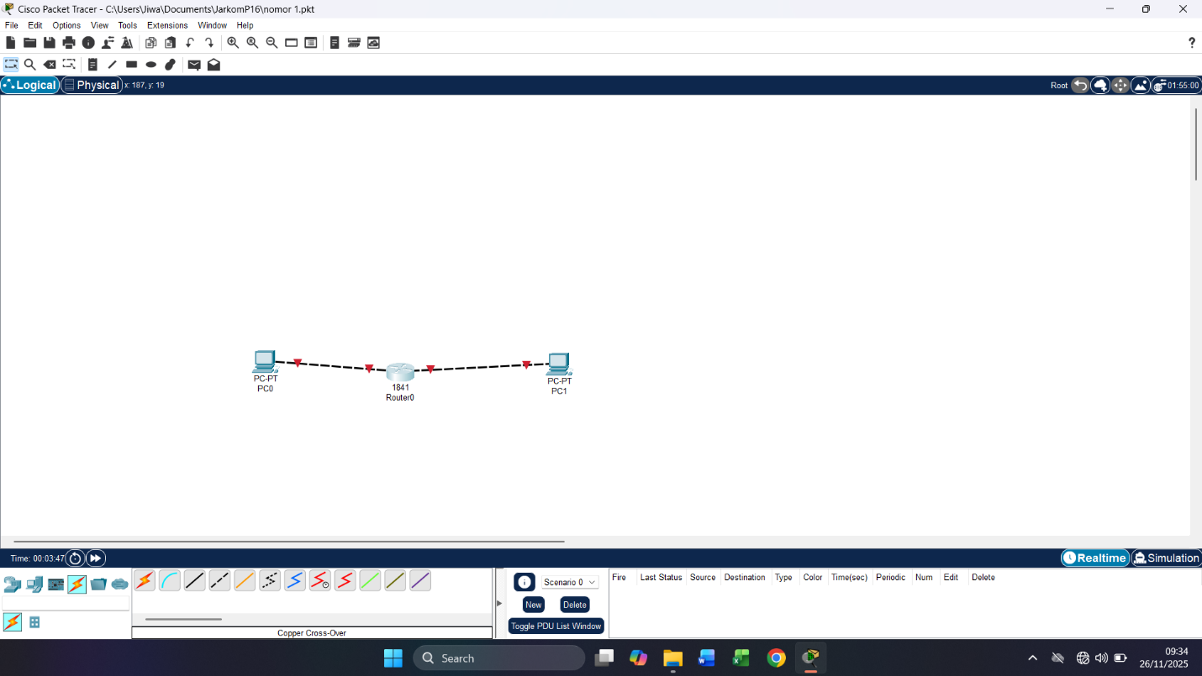

**Penjelasan:** Topologi jaringan tersebut terdiri dari 3 perangkat: 2 PC dan 1 Router 1841. PC terhubung ke Router melalui port FastEthernet. Router berfungsi sebagai penghubung antar dua jaringan yang berbeda network. Karena hanya ada satu router, maka tidak diperlukan static routing tambahan router otomatis mengetahui dua network yang langsung terhubung ke interfacenya.

Setiap PC memiliki IP address sebagai berikut:

* **PC 0 :** 172.16.0.2
* **PC 1 :** 192.168.0.2

**CLI Router 0:**

**Ping dari PC 0 ke Router dan dari PC 1 ke Router**

**Ping dari PC 0 ke PC 1 dan sebaliknya**

**Kesimpulan**

Jaringan Router 1 berhasil dikonfigurasi dengan baik, di mana satu router mampu menghubungkan dua network yang berbeda, yaitu jaringan 172.16.0.0/16 dan 192.168.0.0/24. Dengan konfigurasi IP, subnet mask, dan default gateway yang tepat pada PC0 dan PC1, serta pengaturan interface router yang sudah aktif, proses pengiriman data antar kedua PC dapat berjalan lancar. Hasil ping yang sukses menunjukkan bahwa router dapat meneruskan paket dari satu jaringan ke jaringan lainnya tanpa memerlukan static routing tambahan, karena kedua network langsung terhubung ke interface router. Hal ini membuktikan bahwa router berfungsi secara optimal sebagai penghubung antar jaringan yang berbeda.

1. **Router 2**

**Penjelasan:** Pada jaringan tersebut terbagi menjadi 2 segmen. Terdapat 4 PC dengan konfigurasi IP sebagai berikut :

* **PC 0 :** 10.0.0.2
* **PC 1 :** 10.0.0.3
* **PC 2 :** 172.16.0.2
* **PC 3 :** 172.16.0.3

Agar PC pada kedua segmen dapat terhubung, diperlukan konfigurasi routing. Karena jaringan PC berada di belakang router yang berbeda, maka router harus diberi static route atau menggunakan routing dinamis.

**CLI Pada Router :**

**Ping dari PC 1 (bagian kiri) ke PC 3 (bagian kanan) dan sebaliknya**

**Ping dari PC 0 dan PC 2 ke Router**

**Kesimpulan**

Pada jaringan Router 2 ini berhasil dilakukan dan terhubung antar segmen PC, baik dari PC 0 dan 1 ke PC 2 dan 3, begitupun sebaliknya. Dan juga pada jaringan ini dilakukan uji coba untuk menghubungkan antar PC ke Router utama. Pengujian ping ke router merupakan langkah penting untuk memastikan bahwa seluruh jalur komunikasi dalam jaringan berfungsi dengan baik sebelum melakukan pengujian antar PC di jaringan yang berbeda.

1. **Router 3**

Penjelasan : Jaringan ini terdiri dari dua PC yang berada pada subnet berbeda dan dihubungkan melalui dua router. PC0 berada pada jaringan 192.168.1.0/24, sedangkan PC1 berada pada jaringan 192.168.0/2/24. Karena kedua subnet tidak bisa berkomunikasi langsung, setiap router dikonfigurasi dengan IP yang sesuai pada interface-nya dan ditambahkan routing agar router saling mengenali jaringan lawan. Setelah konfigurasi selesai, paket dari PC0 dapat diteruskan oleh Router0 menuju Router1 dan mencapai PC1, begitu juga sebaliknya, sehingga kedua PC dapat saling berkomunikasi melalui jalur antar-router.

**CLI Router 0**

**CLI Router 1:**

**PDU Antar PC**

**Kesimpulan :** Jaringan ini menghubungkan dua PC yang berada pada subnet berbeda (192.168.1.2 dan 192.168.0.2) menggunakan dua router. Dengan memberikan IP pada setiap interface dan mengonfigurasi routing, kedua jaringan dapat saling berkomunikasi. Hasilnya, PC0 dan PC1 bisa saling kirim pesan (ping/PDU) melalui jalur antar-router.

1. **Router 4**

**CLI Router 0, 1 dan 2:**

**Ping pc 0 ke pc 2:**

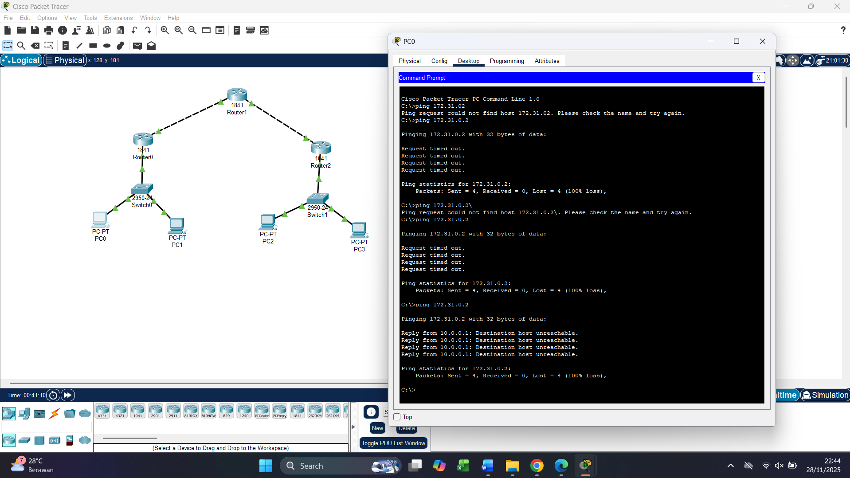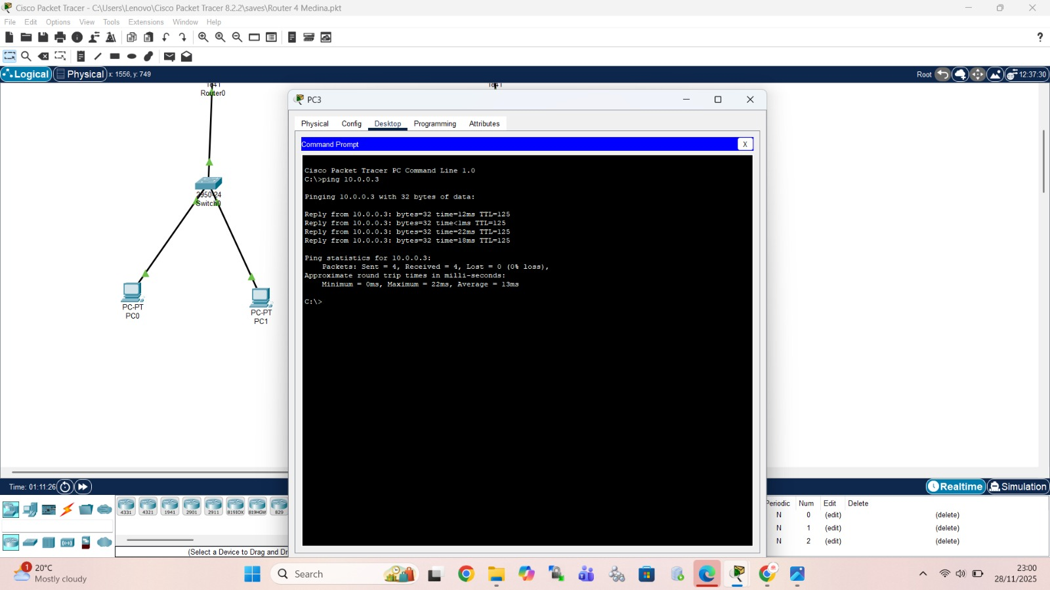

**PDU**

* 1. **KESIMPULAN AKHIR**

Praktikum konfigurasi **Dynamic Routing (RIP)** pada topologi yang melibatkan dua router dan dua PC telah berhasil diselesaikan dengan baik. Hasil ini menunjukkan bahwa konsep **Routing Tidak Langsung** bekerja sebagaimana mestinya, terbukti dari keberhasilan pengiriman paket data dari PC0 pada jaringan **192.168.1.0/24** menuju PC1 pada jaringan **192.168.0.0/24**, dengan melewati jaringan backbone **172.16.0.0/16**.

Beberapa poin teoritis berhasil dibuktikan dalam percobaan ini:

* **Pertama**, komunikasi antar-jaringan hanya dapat terjadi apabila setiap PC dikonfigurasi dengan **Default Gateway** yang mengarah ke interface router yang terhubung langsung. Konfigurasi gateway yang tepat menjadi kunci utama agar paket dapat keluar dari jaringan lokalnya.
* **Kedua**, penggunaan **RIP versi 2** menunjukkan keunggulan Dynamic Routing dalam menyebarkan informasi jaringan yang directly connected secara otomatis tanpa harus memasukkan route secara manual.

Validasi konfigurasi dilakukan menggunakan perintah show ip route, di mana jaringan yang tidak terhubung langsung muncul sebagai **rute hasil pembelajaran** (ditandai dengan huruf *R*). Ini menandakan proses konvergensi antar-router telah berjalan dengan baik.

Tantangan utama selama implementasi adalah memastikan tidak terjadi duplikasi atau konflik IP Address pada interface penghubung antar router. Penetapan IP yang benar dan unik, seperti **172.16.0.1** dan **172.16.0.2**, sangat penting agar pertukaran informasi routing dapat berlangsung. Setelah perbaikan alamat IP dilakukan dan RIP dikonfigurasi ulang, pengujian akhir melalui Command Prompt menunjukkan respons **Reply**, mengonfirmasi bahwa mekanisme Dynamic Routing (RIP) telah berfungsi optimal sesuai tujuan praktikum.